Le numérique dans l’art. Pierre Berger.
Cuisine

Une recette, c’est toujours plus ou moins numérique.
Plutôt de l’amusement. Impression 3D.
Evidemment, certainement beaucoup de numérique en usine.

http://diccan.com/Cooking.html

https://www.technologyreview.com/s/612212/the-first-social-network-of-brains-lets-three-people-transmit-thoughts-to-each-others-heads/ General notice on cooking
https://motherboard.vice.com/en_us/article/kzek5z/deep-learning-algorithm-rewrites-traditional-recipes-for-new-regions-ingredients
deep learning for recipes
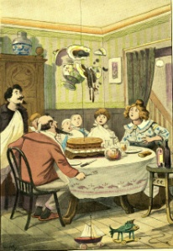 Crackville
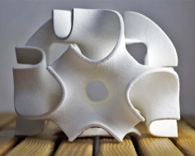 Sugar Lab
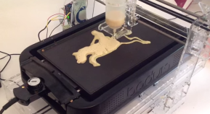 Pancakebot
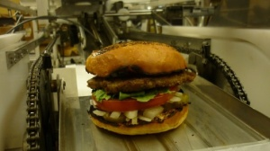 Momentum
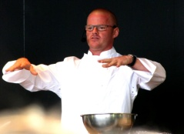 Hestonregent
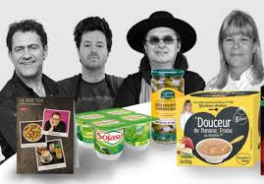 Cooking chefs

